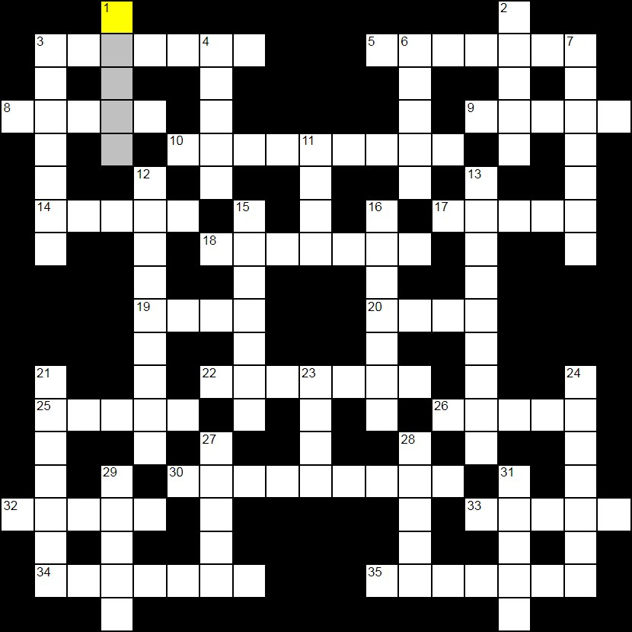
По горизонтали:
3 Один из малых пророков. (7)
5 Внук Иафета, сын Гомера. (7)
8 Сын Манассии. (5)
9 Землемерное приспособление. (5)
10 Драгоценный камень, из которого сделаны ворота Нового Иерусалима. (9)
14 Цветной металл, которым в Фарсисе рассчитывались за товар. (5)
17 Египетский фараон, поразивший царя Иосию. (5)
18 Имя, которым называли Фому. (7)
19 Царство Адраазара. (4)
20 Место, где скрывался Саул после помазания в цари. (4)
22 Город, основанный Нимродом. (7)
25 Первенец Ханаана. (5)
26 Сын Вениамина. (5)
30 Потомок Давида, сын Елиоеная. (9)
32 Начальник царской охраны при Навуходоносоре. (5)
33 Город, в котором жил Лот. (5)
34 Мелкое пресмыкающееся, упомянутое в книге Левит. (7)
35 Насекомое, некоторые виды которого разрешалось употреблять в пищу. (7)

По вертикали:
1 Юноша, которого воскресил ап. Павел. (5)
2 Служебный дух у Бога. (5)
3 Еврейское имя царя, который по-гречески назывался Аполлион. (7)
4 Город, который построила Шейера, дочь Ефрема, и назвала в честь своего имени. (5)
6 Значение имени Тавифа. (5)
7 Сын Иакова от Лии. (7)
11 Распорядительный документ царя. (4)
12 Сын Давида, составивший заговор против отца. (9)
13 Отец Петахии, доверенного от царя по делам народа во дни Неемии. (9)
15 Сын Аарона. (7)
16 Колодец в Гераре, выкопанный пастухами Исаака. (7)
21 Царство Феглаффелласара. (7)
23 Военачальник Давида. (4)
24 Авторитет правления Божьего. (7)
27 Воин, упомянутый Иоилем в пророческом войске. (5)
28 Старшая сестра Оголивы. (5)
29 Родина Далиды. (5)
31 Материал, с которым Давид сравнил волосы Ветхого днями. (5)

